**Муниципальное бюджетное образовательное учреждение «Каштановская средняя общеобразовательная школа»**

Согласовано: Утверждено: Рассмотрено Зам. директора Директор школы на педагогическом совете по УВР ____ (Родина Л. И.) ______ (Пузикова Т.В.) протокол №1 от 30. 08. 12 г.

**Рабочая программа по химии 11 класса**

Учитель: Сафронова М.В.

2012-2013 уч.год

**Пояснительная записка**

Программа базового курса химии 11 клас­са отражает современные тенденции в школь­ном химическом образовании, связанные с ре­формированием средней школы. Методологической основой построения учеб­ного содержания курса химии базового уровня для средней школы явилась идея *интегриро­ванного курса, но не естествознания, а хи­мии.* Такого курса, который близок и понятен тысячам российских учителей и доступен и инте­ресен сотням тысяч российских старшеклассни­ков.

Первая идея курса — это *внутрипредметная интеграция* учебной дисциплины «Хи­мия». Идея такой интеграции диктует следую­щую очередность изучения разделов химии: вна­чале, в 10 классе, изучается органическая хи­мия, а затем, в 11 классе, — общая химия.

Изучение в 11 классе основ общей химии позволяет сформировать у выпускников средней школы представление о химии как о це­лостной науке, показать единство ее понятий, за­конов и теорий, универсальность и примени­мость их как для неорганической, так и для орга­нической химии.

Подавляющее большинство тестовых заданий ЕГЭ (более 90%) связаны с общей и не­органической химией, а потому в 11, выпускном классе логичнее изучать именно эти разделы химии, чтобы максимально помочь выпускнику преодолеть это серьезное испытание.

Вторая идея курса — это *межпредметная естественнонаучная интеграция,* позволяю­щая на химической базе объединить знания фи­зики, биологии, географии, экологии в единое понимание естественного мира, т. е. сформиро­вать целостную естественнонаучную картину ми­ра. Это позволит старшеклассникам осознать то, что без знания основ химии восприятие окру­жающего мира будет неполным..

Третья идея курса — это *интеграция хими­ческих знаний с гуманитарными дисципли­нами:* историей, литературой, мировой художе­ственной культурой. А это, в свою очередь, по­зволяет средствами учебного предмета показать роль химии в нехимической сфере человеческой деятельности, т. е. полностью соответствует гу­манизации и гуманитаризации обучения.

Теоретическую основу курса общей химии со­ставляют современные представления:

1. о строении вещества (периодическом законе и строении ато­ма, типах химических связей, агрегатном со­стоянии вещества, полимерах и дисперсных сис­темах, качественном и количественном составе вещества);
2. о химическом процессе (классифика­ции химических реакций, химической кинетике и химическом равновесии, окислительно-восста­новительных процессах), адаптированные под курс, рассчитанный на 2 ч в неделю.
3. Факти­ческую основу курса составляют обобщенные представления о классах органических и неорга­нических соединений и их свойствах.

Такое по­строение курса общей химии позволяет подвести учащихся к пониманию материальности и позна­ваемости мира веществ, причин его многообра­зия, всеобщей связи явлений. В свою очередь, это дает возможность учащимся лучше усвоить собственно химическое содержание и понять роль и место химии в системе наук о природе.

Изучение химии на базовом уровне среднего (полного) общего образования направлено на достижение следующих ***целей:***

* **освоение знаний** о химической составляющей естественнонаучной картины мира, важнейших химических понятиях, законах и теориях;
* **овладение умениями** применять полученные знания для объяснения разнообразных химических явлений и свойств веществ, оценки роли химии в развитии современных технологий и получении новых материалов;
* **развитие** познавательных интересов и интеллектуальных способностей в процессе самостоятельного приобретения химических знаний с использованием различных источников информации, в том числе компьютерных;
* **воспитание** убежденности в позитивной роли химии в жизни современного общества, необходимости химически грамотного отношения к своему здоровью и окружающей среде;
* **применение полученных знаний и умений** для безопасного использования веществ и материалов в быту, сельском хозяйстве и на производстве, решения практических задач в повседневной жизни, предупреждения явлений, наносящих вред здоровью человека и окружающей среде.

Рабочая программа разработана на основе **авторской программы** О.С. Габриеляна, соответствующей Федеральному компоненту государственного стандарта общего образования и допущенной Министерством образования и науки Российской Федерации. (Габриелян О.С. Программа курса химии для 8-11 классов общеобразовательных учреждений /О.С. Габриелян. – 2-е изд., перераб. и доп. – М.: Дрофа, 2010.)- 11 класс, базовый уровень, 68 часов.

В авторскую программу внесены следующие изменения: **Увеличено**  число часов на изучение тем:

- № 2 «Строение вещества » до 27 вместо 26 часов. -- №3 «Химические реакции» до 17 часов вместо 16. Данные часы взяты из резервного времени. Цель данных изменений – лучшее усвоение учебного материала курса «Химия » 11 класса. Данная рабочая программа реализуется при использовании традиционной технологии обучения, а также элементов других современных образовательных технологий, передовых форм и методов обучения, таких как проблемный метод, развивающее обучение, компьютерные технологии, тестовый контроль знаний и др. в зависимости от склонностей, потребностей, возможностей и способностей каждого конкретного класса.

Контроль за уровнем знаний учащихся предусматривает проведение лабораторных, практических, самостоятельных, тестовых и контрольных работ.

**Нормативные документы, обеспечивающие реализацию программы:**

1. Закон Российской Федерации «Об образовании».
2. Областной закон «Об образовании в Ростовской области».
3. Государственный образовательный стандарт. Федеральный компонент. Региональный компонент.
4. Приказ Минобразования России «Об утверждении федерального компонента государственных образовательных стандартов начального образования, основного общего и среднего (полного) общего образования» от 05. 03. 2004 г. № 1089.
5. Программа курса химии для 8-11 классов общеобразовательных учреждений, О. С. Габриелян.- Москва «Дрофа», 2010.

***Содержание программы «Общая химия»***

***Тематическое планирование базовый уровень (68ч; 2ч/нед).***

|  |  |  |  |  |  |
| --- | --- | --- | --- | --- | --- |
| № п/п | Наименование разделов и тем | Всего часов | Из них | | Примечание |
| Практические  работы | Контрольные работы |
| 1 | Строение атома и периодический закон Д.И.Менделеева. | 6 |  |  |  |
| 2 | Строение вещества. | 26+1 | №1 | №1 |  |
| 3 | Химические реакции. | 16+1 |  | №2 |  |
| 4 | Вещества и их свойства. | 18 | №2 | №3 |  |
|  | Итого | 68 |  |  |  |

**Тема 1. Строение атома и периодический закон Д. И. Менделеева *(6 ч)***

*Основные сведения о строении атома.* Ядро: протоны и нейтроны. Изотопы. Электроны. Электронная оболочка. Энергетиче­ский уровень. Особенности строения электрон­ных оболочек атомов элементов 4-го и 5-го пери­одов периодической системы Д. И. Менделеева (переходных элементов). Понятие об орбиталях. *s-* и р-орбитали. Электронные конфигурации ато­мов химических элементов.

*Периодический закон Д. И. Менде­леева в свете учения о строении атома*. Открытие Д. И. Менделеевым периоди­ческого закона.

Периодическая система химических элемен­тов Д. И. Менделеева — графическое отображе­ние периодического закона. Физический смысл порядкового номера элемента, номера периода и номера группы. Валентные электроны. Причины изменения свойств элементов в периодах и груп­пах (главных подгруппах).

Положение водорода в периодической системе.

Значение периодического закона и периодичес­кой системы химических элементов Д. И. Менде­леева для развития науки и понимания химиче­ской картины мира.

**Демонстрации.** Различные формы периодиче­ской системы химических элементов Д. И. Мен­делеева.

**Лабораторный опыт.** 1**.** Конструирование периодической таблицы элементов с использованием карточек.

**Тема 2. Строение вещества (*27ч)***

*Ионная химическая связь.* Катионы и анионы. Классификация ионов. Ионные крис­таллические решетки. Свойства веществ с этим типом кристаллических решеток.

*Ковалентная химическая связь*. Электроотрицательность. Полярная и неполяр­ная ковалентные связи. Диполь. Полярность свя­зи и полярность молекулы. Обменный и донорно-акцепторный механизмы образования ковалентной связи. Молекулярные и атомные кристалличе­ские решетки. Свойства веществ с этими типами кристаллических решеток.

*Металлическая химическая связь*. Особенности строения атомов металлов. Металли­ческая химическая связь и металлическая крис­таллическая решетка. Свойства веществ с этим типом связи.

*Водородная химическая связь*. Межмолекулярная и внутримолекулярная водо­родная связь. Значение водородной связи для ор­ганизации структур биополимеров.

*Полимеры.* Пластмассы: термопласты и реактопласты, их представители и применение. Волокна: природные (растительные и животные) и химические (искусственные и синтетические), их представители и применение.

*Газообразное состояние вещества*. Три агрегатных состояния воды. Особенности строения газов. Молярный объем газообразных ве­ществ.

Примеры газообразных природных смесей: воздух, природный газ. Загрязнение атмосферы (кислотные дожди, парниковый эффект) и борьба с ним.

Представители газообразных веществ: водо­род, кислород, углекислый газ, аммиак, этилен. Их получение, собирание и распознавание.

*Жидкое состояние вещества.* Вода. Потребление воды в быту и на производст­ве. Жесткость воды и способы ее устранения.

Минеральные воды, их использование в столо­вых и лечебных целях.

Жидкие кристаллы и их применение.

*Твёрдое состояние вещества*. Аморфные твердые вещества в природе и в жиз­ни человека, их значение и применение. Крис­таллическое строение вещества.

*Дисперсные системы.* Понятие о дис­персных системах. Дисперсная фаза и дисперси­онная среда. Классификация дисперсных систем в зависимости от агрегатного состояния дисперс­ной среды и дисперсионной фазы.

Грубодисперсные системы: эмульсии, суспен­зии, аэрозоли.

Тонкодисперсные системы: гели и золи.

*Состав вещества и смесей*. Вещест­ва молекулярного и немолекулярного строения. Закон постоянства состава веществ.

Понятие «доля» и её разновидности: массовая (доля элементов в соединении, доля компонента в смеси — доля примесей, доля растворенного ве­щества в растворе) и объемная. Доля выхода про­дукта реакции от теоретически возможного.

**Демонстрации.** Модель кристаллической ре­шетки хлорида натрия. Образцы минералов с ионной кристаллической решеткой: кальцита, галита. Модели кристаллических решеток «сухо­го льда» (или йода), алмаза, графита (или квар­ца). Модель молекулы ДНК. Образцы пластмасс (фенолоформальдегидные, полиуретан, полиэти­лен, полипропилен, поливинилхлорид) и изде­лия из них. Образцы волокон (шерсть, шелк, ацетатное волокно, капрон, лавсан, нейлон) и из­делия из них. Образцы неорганических полимеров (сера пластическая, кварц, оксид алюминия, природные алюмосиликаты). Модель молярного объема газов. Три агрегатных состояния воды. Образцы накипи в чайнике и трубах центрально­го отопления. Жесткость воды и способы ее уст­ранения. Приборы на жидких кристаллах. Об­разцы различных дисперсных систем: эмульсий, суспензий, аэрозолей, гелей и золей. Коагуля­ция. Синерезис. Эффект Тиндаля.

**Лабораторные опыты.** 2. Определение типа кристаллической решетки вещества и описание его свойств. 3. Ознакомление с коллекцией поли­меров: пластмасс и волокон и изделия из них. 4. Испытание воды на жесткость. Устранение жесткости воды. 5. Ознакомление с минеральны­ми водами. 6. Ознакомление с дисперсными систе­мами.

**Практическая работа № 1.** Получение, соби­рание и распознавание газов.

**Обобщение по теме «Строение вещества»**

**Контрольная работа №1 по теме** «**Строение вещества»**

**Тема 3. Химические реакции *(17 ч)***

*Реакции, идущие без изменения состава веществ.* Аллотропия и аллотроп­ные видоизменения. Причины аллотропии на при­мере модификаций кислорода, углерода и фосфо­ра. Озон, его биологическая роль.

Изомеры и изомерия.

*Реакции, идущие с изменением состава веществ*. Реакции соединения, разложения, замещения и обмена в неорганиче­ской и органической химии. Реакции экзо- и эн­дотермические. Тепловой эффект химической ре­акции и термохимические уравнения. Реакции горения, как частный случай экзотермических реакций.

*Скорость химической реакции*. Скорость химической реакции. Зависимость ско­рости химической реакции от природы реаги­рующих веществ, концентрации, температуры, площади поверхности соприкосновения и ката­лизатора. Реакции гомо- и гетерогенные. Поня­тие о катализе и катализаторах. Ферменты как биологические катализаторы, особенности их функционирования.

*Обратимость химических реак­ций*. Необратимые и обратимые химические ре­акции. Состояние химического равновесия для обратимых химических реакций. Способы сме­щения химического равновесия на примере син­теза аммиака. Понятие об основных научных принципах производства на примере синтеза ам­миака или серной кислоты.

*Роль воды в химической реак­ции.* Истинные растворы. Растворимость и классификация веществ по этому признаку: рас­творимые, малорастворимые и нерастворимые вещества.

Электролиты и неэлектролиты. Электролити­ческая диссоциация. Кислоты, основания и соли с точки зрения теории электролитической диссо­циации.

Химические свойства воды: взаимодействие с металлами, основными и кислотными оксида­ми, разложение и образование кристаллогидра­тов. Реакции гидратации в органической химии.

*Гидролиз органических и неорга­нических соединений.* Необратимый гидролиз. Обратимый гидролиз солей.

Гидролиз органических соединений и его практическое значение для получения гидролиз­ного спирта и мыла. Биологическая роль гидро­лиза в пластическом и энергетическом обмене ве­ществ и энергии в клетке.

*Окислительно-восстановитель­ные реакции*. Степень окисления. Опреде­ление степени окисления по формуле соедине­ния. Понятие об окислительно-восстановитель­ных реакциях. Окисление и восстановление, окислитель и восстановитель.

Электролиз. Электролиз как окислитель­но-восстановительный процесс. Электролиз рас­плавов и растворов на примере хлорида натрия. Практическое применение электролиза. Элек­тролитическое получение алюминия.

**Демонстрации.** Превращение красного фосфо­ра в белый. Озонатор. Модели молекул н-бутана и изобутана. Зависимость скорости реакции от природы веществ на примере взаимодействия растворов различных кислот одинаковой кон­центрации с одинаковыми гранулами цинка и взаимодействия одинаковых кусочков разных металлов (магния, цинка, железа) с соляной кис­лотой. Взаимодействие растворов серной кисло­ты с растворами тиосульфата натрия различной концентрации и температуры. Модель кипящего слоя. Разложение пероксида водорода с по­мощью катализатора (оксида марганца (IV)) и каталазы сырого мяса и сырого картофеля. Приме­ры необратимых реакций, идущих с образовани­ем осадка, газа или воды. Взаимодействие лития и натрия с водой. Получение оксида фосфора (V) и растворение его в воде; испытание полученного раствора лакмусом. Образцы кристаллогидратов. Испытание растворов электролитов и неэлектро­литов на предмет диссоциации. Зависимость сте­пени электролитической диссоциации уксусной кислоты от разбавления раствора. Гидролиз кар­бида кальция. Гидролиз карбонатов щелочных металлов и нитратов цинка или свинца (II). По­лучение мыла. Простейшие окислительно-восста­новительные реакции: взаимодействие цинка с соляной кислотой и железа с раствором сульфата меди (II). Модель электролизера. Модель элект­ролизной ванны для получения алюминия.

**Лабораторные опыты.** 7. Реакция замещения меди железом в растворе медного купороса. 8. Ре­акции, идущие с образованием осадка, газа и во­ды. 9. Получение кислорода разложением перок­сида водорода с помощью оксида марганца (IV) и каталазы сырого картофеля. 10. Получение водо­рода взаимодействием кислоты с цинком. 11. Раз­личные случаи гидролиза солей.

**Обобщение по теме «Химические реакции»**

**Контрольная работа №2 по теме** «**Химические реакции»**  **Тема 4. Вещества и их свойства *(18 ч)***

*Металлы.* Взаимодействие металлов с не­металлами (хлором, серой и кислородом). Взаимо­действие щелочных и щелочноземельных метал­лов с водой. Электрохимический ряд напряжений металлов. Взаимодействие металлов с растворами кислот и солей. Алюминотермия. Взаимодействие натрия с этанолом и фенолом.

Коррозия металлов. Понятие о химической и электрохимической коррозии металлов. Способы защиты металлов от коррозии.

*Неметаллы.* Сравнительная характеристи­ка галогенов как наиболее типичных представите­лей неметаллов. Окислительные свойства неметал­лов (взаимодействие с металлами и водородом). Восстановительные свойства неметаллов (взаимо­действие с более электроотрицательными неметал­лами и сложными веществами-окислителями).

*Кислоты неорганические и орга­нические.* Классификация кислот. Химиче­ские свойства кислот: взаимодействие с металла­ми, оксидами металлов, гидроксидами металлов, солями, спиртами (реакция этерификации). Осо­бые свойства азотной и концентрированной сер­ной кислоты.

*Основания неорганические и ор­ганические*. Основания, их классификация. Химические свойства оснований: взаимодейст­вие с кислотами, кислотными оксидами и соля­ми. Разложение нерастворимых оснований.

*Соли*. Классификация солей: средние, кислые и основные. Химические свойства солей: взаимо­действие с кислотами, щелочами, металлами и со­лями. Представители солей и их значение. Хло­рид натрия, карбонат кальция, фосфат кальция (средние соли); гидрокарбонаты натрия и аммо­ния (кислые соли); гидроксокарбонат меди (II) — малахит (основная соль).

Качественные реакции на хлорид-, сульфат-, и карбонат-анионы, катион аммония, катионы железа (II) и (III).

*Генетическая связь между клас­сами неорганических и органичес­ких соединений*. Понятие о генетической связи и генетических рядах. Генетический ряд металла. Генетический ряд неметалла. Особен­ности генетического ряда в органической химии.

**Демонстрации.** Коллекция образцов металлов. Взаимодействие натрия и сурьмы с хлором, железа с серой. Горение магния и алюминия в кислороде. Взаимодействие щелочноземельных металлов с водой. Взаимодействие натрия с эта­нолом, цинка с уксусной кислотой. Алюминотер­мия. Взаимодействие меди с концентрированной азотной кислотой. Результаты коррозии метал­лов в зависимости от условий ее протекания. Коллекция образцов неметаллов. Взаимодейст­вие хлорной воды с раствором бромида (иодида) калия. Коллекция природных органических кис­лот. Разбавление концентрированной серной кислоты. Взаимодействие концентрированной серной кислоты с сахаром, целлюлозой и медью. Образцы природных минералов, содержащих хло­рид натрия, карбонат кальция, фосфат кальция и гидроксокарбонат меди (II). Образцы пищевых продуктов, содержащих гидрокарбонаты натрия и аммония, их способность к разложению при на­гревании. Гашение соды уксусом. Качественные реакции на катионы и анионы.

**Лабораторные опыты.** 12. Испытание раст­воров кислот, оснований и солей индикаторами. 13. Взаимодействие соляной кислоты и раствора уксусной кислоты с металлами. 14. Взаимодейст­вие соляной кислоты и раствора уксусной кисло­ты **с** основаниями. 15. Взаимодействие соляной кислоты и раствора уксусной кислоты с солями. 16.Получение и свойства нерастворимых основа­ний. 17. Гидролиз хлоридов и ацетатов щелочных металлов. 18. Ознакомление с коллекциями: а) ме­таллов; б) неметаллов; в) кислот; г) оснований; д) минералов и биологических материалов, содер­жащих некоторые соли.

**Практическая работа** № **2.** Решение экспери­ментальных задач на идентификацию органиче­ских и неорганических соединений.

**Обобщение по теме «Вещества и их свойства»**

**Контрольная работа №3 по теме «Вещества и их свойства»**

**Требования к уровню подготовки учащихся 11-го класса:** **Учащиеся в результате усвоения раздела должны знать/понимать:**

* *важнейшие химические понятия*: вещество, химический элемент, атом, молекула, относительная атомная и молекулярная массы, ион, аллотропия, изотопы, химическая связь, электроотрицательность, валентность, степень окисления, моль, молярная масса, молярный объём, вещества молекулярного и немолекулярного строения, растворы, электролит и неэлектролит, электролитическая диссоциация, окислитель и восстановитель, окисление и восстановление, тепловой эффект реакции, скорость химической реакции, катализ, химическое равновесие, углеродный скелет, функциональная группа, изомерия, гомология;
* *основные законы химии*: сохранение массы веществ, постоянства состава, периодический закон;
* *основные теории химии*: химической связи, электролитической диссоциации, строения органических соединений;
* *важнейшие вещества и материалы*: основные металлы и сплавы; серная, соляная, азотная и уксусная кислоты; щёлочи, аммиак, минеральные удобрения, метан, этилен, ацетилен; бензол, этанол, жиры, мыла, глюкоза, сахароза, крахмал, клетчатка, белки, искусственные и синтетические волокна, каучуки, пластмассы;

**уметь:**

* называть изученные вещества по «тривиальной» и международной номенклатуре;
* определять: валентность и степень окисления химических элементов, тип химической связи в соединениях, заряд иона, характер среды в водных растворах неорганических соединений, окислитель и восстановитель, принадлежность веществ к различным классам органических соединений;
* характеризовать: элементы малых периодов по их положению в Периодической системе Д.И. Менделеева; общие химические свойства металлов, неметаллов, основных классов неорганических и органических соединений; строение и химические свойства изученных органических соединений;
* объяснять: зависимость свойств веществ от их состава и строения; природу химической связи (ионной, ковалентной, металлической), зависимость скорости химической реакции и положения химического равновесия от различных факторов;
* выполнять химический эксперимент по распознаванию важнейших неорганических и органических веществ;
* проводить самостоятельный поиск химической информации с использованием различных источников (научно-популярных изданий, компьютерных баз данных, ресурсов Интернета); использовать компьютерные технологии для обработки и передачи химической информации и её представления в различных формах;
* использовать приобретённые знания и умения в практической деятельности и повседневной жизни для:
* объяснения химических явлений, происходящих в природе, быту и на производстве;
* определения возможности протекания химических превращений в различных условиях и оценки их последствий;
* экологически грамотного поведения в окружающей среде;
* оценки влияния химического загрязнения окружающей среды на организм человека и другие живые организмы;
* безопасного обращения с горючими и токсичными веществами, лабораторным оборудованием;
* приготовления растворов заданной концентрации в быту и на производстве;
* критической оценки достоверности химической информации, поступающей из разных источников.

**Учебно-методический комплект:**

1. Химия. 11 класс. Базовый уровень: учеб. для общеобразоват. учреждений / О.С.Габриелян. – М.: Дрофа, 2008. - 223с.

**Методическая литература:**

1. Химия. 11 класс: контрольные и проверочные работы к учебнику О.С. Габриеляна «Химия. 11 класс» / О.С. Габриелян, П.Н. Берёзкин, А.А. Ушакова и др. – М.: Дрофа, 2009. – 220с.
2. Химия. 11 класс: методические рекомендации.- М.: Дрофа, 2006.

**Дополнительная литература:**

* 1. Химия. 11 класс. Карточки заданий. – Саратов: Лицей, 2008. – 128с.
  2. Современный урок химии. Технологии, приёмы, разработки учебных занятий / И.В.Маркина. – Ярославль: Академия развития, 2008. – 288с.
  3. Энциклопедия для детей. (Том 17.) Химия. – М.: Мир энциклопедий Аванта+, Астрель, 2008. – 656с.
  4. Химический эксперимент в школе. 11класс.- М.: Дрофа,2005.
  5. Готовимся к ЕГЭ. О. С. Габриелян. - М.: Дрофа, 2002.

**Контроль знаний, умений, навыков**

**Контроль** (текущий, рубежный, итоговый) за уровнем знаний учащихся предусматривает проведение лабораторных, практических, самостоятельных, тестовых и контрольных работ.

                Контрольных работ - 3, по темам: «Строение вещества», «Химические реакции», «Вещества и их свойства». самостоятельные работы по темам «Введение» и «Простые вещества».

Кроме вышеперечисленных основных форм контроля проводятся текущие самостоятельные работы в рамках каждой темы в виде фрагмента урока.

**Критерии и нормы оценки знаний обучающихся**

**1. Оценка устного ответа**

**Отметка «5»**:

- ответ полный и правильный на основании изученных теорий;

- материал изложен в определенной логической последовательности, литературным языком;

- ответ самостоятельный.

**Ответ «4»**;

- ответ полный и правильный на сновании изученных теорий;

- материал изложен в определенной логической последовательности, при этом допущены две-три несущественные ошибки, исправленные по требо­ванию учителя.

**Отметка «З»**:

- ответ полный, но при этом допущена существенная ошибка или ответ неполный, несвязный.

**Отметка «2»**:

-  при ответе обнаружено непонимание учащимся основного содержания учебного материала или допущены существенные ошибки, которые уча­щийся не может исправить при наводящих вопросах учителя, отсутствие ответа.

**2. Оценка экспериментальных умений**

                Оценка ставится на основании наблюдения за учащимися и письменного отчета за работу.

**Отметка «5»:**

- работа выполнена полностью и правильно, сделаны правильные наблюдения и выводы;

- эксперимент осуществлен по плану с учетом техники безопасности и правил работы с веществами и оборудованием;

- проявлены организационно - трудовые умения, поддерживаются чистота рабочего места и порядок (на столе, экономно используются реактивы).

**Отметка «4»**:

-  работа выполнена правильно,  сделаны правильные наблюдения и выводы, но при этом эксперимент проведен не полностью или допущены несущественные ошибки в работе с веществами и оборудованием.

**Отметка «3»:**

- работа выполнена правильно не менее чем наполовину или допущена существенная ошибка в ходе эксперимента в объяснении, в оформлении работы, в соблюдении правил техники безопасности на работе с ве­ществами и оборудованием, которая исправляется по требованию учителя.

**Отметка «2»:**

- допущены две (и более) существенные ошибки в ходе: эксперимента, в объяснении, в оформлении работы, в соблюдении правил техники без­опасности при работе с веществами и оборудованием, которые учащийся не может исправить даже по требованию учителя;

- работа не выполнена, у учащегося отсутствует экспериментальные умения.

**3. Оценка умений решать расчетные задачи**

**Отметка «5»:**

- в логическом рассуждении и решении нет ошибок, задача решена рациональным способом;

**Отметка «4»:**

- в логическом рассуждении и решения нет существенных ошибок, но задача решена нерациональным способом, или допущено не более двух несущественных ошибок.

**Отметка «3»:**

- в логическом рассуждении нет существенных ошибок, но допущена существенная ошибка в математических расчетах.

**Отметка «2»:**

- имеется существенные ошибки в логическом рассуждении и в решении;

- отсутствие ответа на задание.

**4. Оценка письменных контрольных работ**

**Отметка «5»:**

- ответ полный и правильный,  возможна несущественная ошибка.

**Отметка «4»:**

- ответ неполный или допущено не более двух несущественных ошибок.

**Отметка «3»:**

- работа выполнена не менее чем наполовину, допущена одна существенная ошибка и при этом две-три несущественные.

**Отметка «2»:**

- работа выполнена меньше чем наполовину или содержит несколько существенных ошибок;

- работа не выполнена.

При оценке выполнения письменной контрольной работы необходимо учитывать требования единого орфографического режима.

**5.** **Оценка тестовых работ**

                Тесты, состоящие из пяти вопросов можно использовать после изучения каждого материала (урока). Тест из 10-15 вопросов используется для периодического контроля. Тест из 20-30 вопросов необходимо использовать для итогового контроля.

При оценивании используется следующая шкала:

для теста из пяти вопросов

• нет ошибок — оценка «5»;

• одна ошибка — оценка «4»;

• две ошибки — оценка «З»;

• три ошибки — оценка «2».

Для теста из 30 вопросов:

• 25-З0 правильных ответов — оценка «5»;

• 19-24 правильных ответов — оценка «4»;

• 13-18 правильных ответов — оценка «З»;

• меньше 12 правильных ответов — оценка «2».

**6. Оценка реферата.**

Реферат оценивается по следующим критериям:

• соблюдение требований к его оформлению;

• необходимость и достаточность для раскрытия темы приведенной в тексте реферата информации;

• умение обучающегося свободно излагать основные идеи, отраженные в реферате;

• способность обучающегося понять суть задаваемых членами аттестационной комиссии вопросов и сформулировать точные ответы на них.

**Контрольная работа по теме «Строение вещества» 11 класс. Вариант-І**

**1.**Определите количество протонов, нейтронов и электронов у атома железа. Составьте электронную формулу и распределите электроны по энергетическим уровням.

**2.**Определите тип химической связи в веществах: Сl2 , H2S, Al, KCl. Составьте схемы образования.

**3**.Что такое пластмассы? На какие группы их делят? Приведите примеры пластмасс.

**4**.Чем отличается газообразное состояние вещества от твердого и жидкого?

**5.**Рассчитайте массовую долю каждого элемента в сульфате меди (ІІ).

**Вариант-ІІ**

**1.** Определите количество протонов, нейтронов и электронов у атома серебра. Составьте электронную формулу и распределите электроны по энергетическим уровням.

**2.**Определите тип химической связи в веществах: О2 , Na2S, Mg, HCl. Составьте схемы образования.

**3.**Что такое волокна? На какие группы их делят? Приведите примеры волокон.

**4.**Чем отличается гетерогенная система от гомогенной?

**5.**Рассчитайте массовую долю раствора, содержащего 120 г воды и 40 г спирта.

**Вариант-ІІІ**

**1.** Определите количество протонов, нейтронов и электронов у атома хрома. Составьте электронную формулу и распределите электроны по энергетическим уровням.

**2.**Определите тип химической связи в веществах: N2 , H2O, K, Ca Cl2. Составьте схемы образования.

**3.**Что такое жесткость воды? Назовите типы жесткости.

**4.**Чем отличается грубодисперсные системы от тонкодисперсных? Приведите примеры грубодисперсных систем.

**5.**Вычислите объем кислорода, который может быть получен из 250 литров воздуха (н. у.), если объемная доля кислорода равна 21 %.

**Контрольная работа № 2 по теме «Химические реакции»**

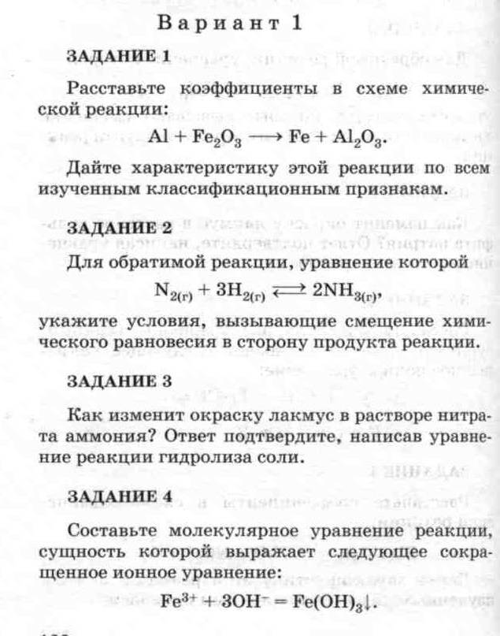

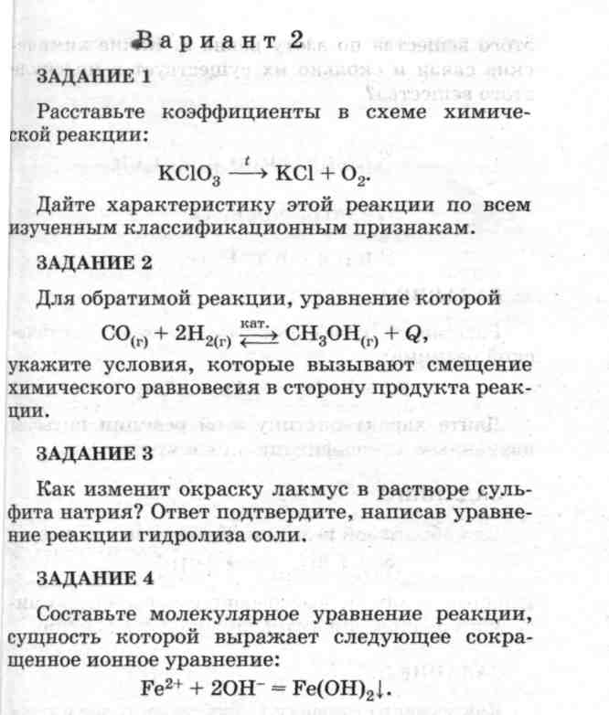

**Контрольная работа № 3 по теме «Вещества и их свойства»**

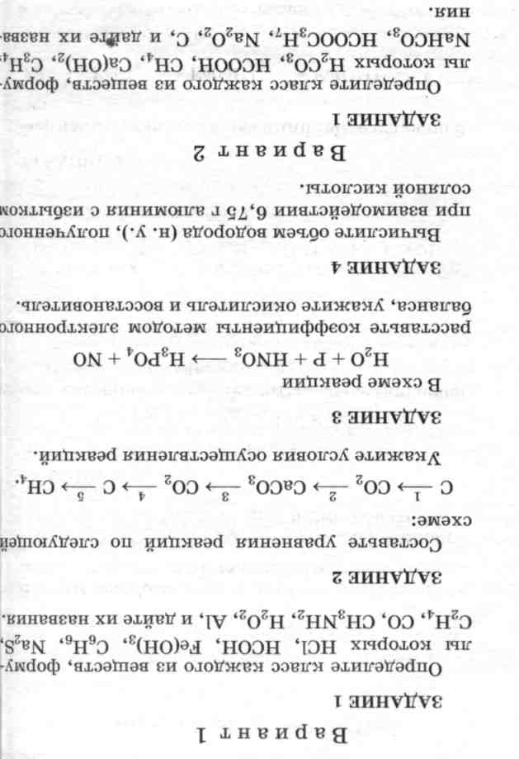

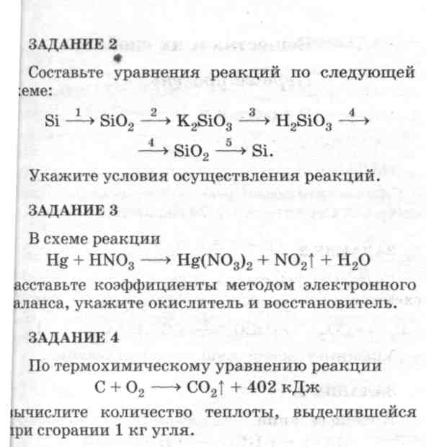

**Проверочные работы**

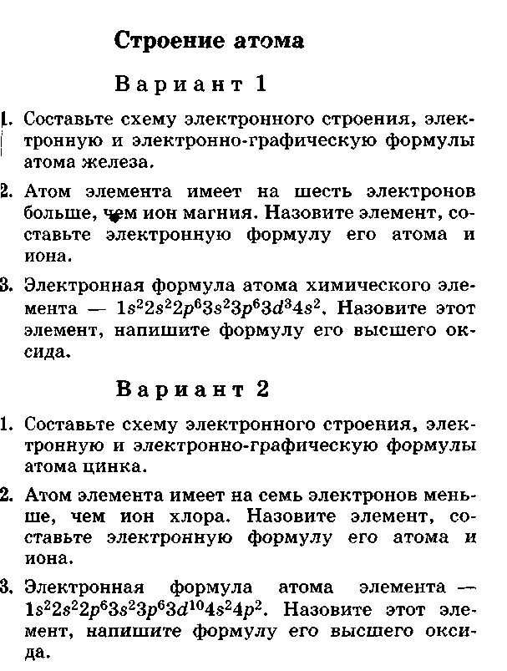

**Периодическая система химических элементов.**

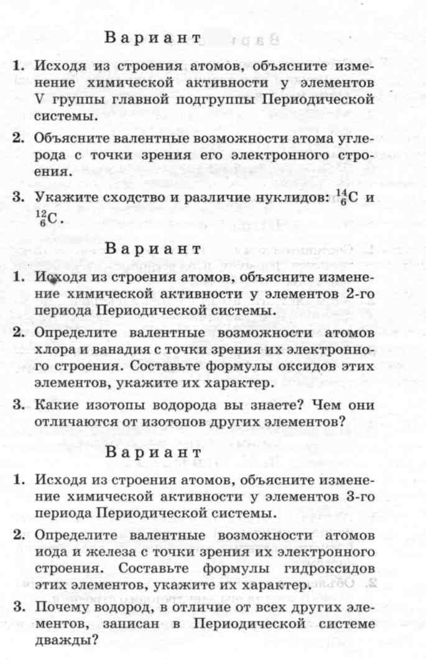

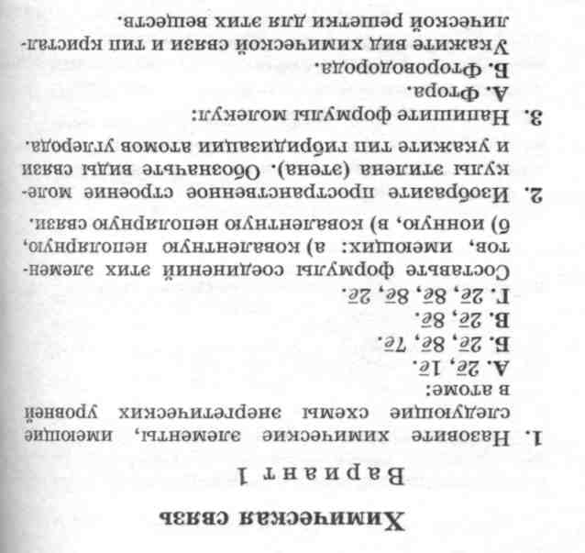

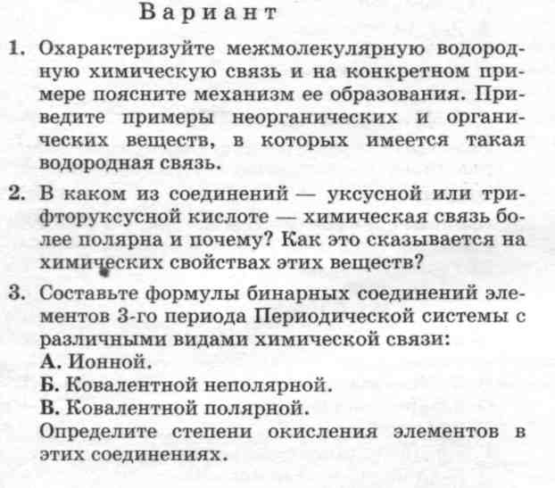

**Календарно-тематическое планирование, химия 11 класс**

|  |  |  |  |  |  |  |  |  |  |
| --- | --- | --- | --- | --- | --- | --- | --- | --- | --- |
| №п/п | Тема урока  (тип урока) | Элементы содержания | Информ.-методич.  обеспечение  Эксперимент  (Д-демонстр.  Л-лаборат.) | Характеристика  деятельности учащихся  (виды  учебной  деятельности) | Виды  контроля, измерители | Планируемые результаты  освоения материала | Домашнее задание | Дата | |
| 1 | 2 | 3 | 4 | 5 | 6 | 7 | 8 | 9 | |
| ***ТЕМА I. Строение атома (6 часов)*** | | | | | | | | | |
| 1 | **1.** Вводный инструктаж по технике безопасности.  Строение атома  Атом – сложная частица  **Тип урока:**  Урок изучения но­вого материала | Атом. Изотопы.  Важнейшие понятия химии: атом, относительная атомная и молекулярная массы, валентность и степень окисления.  Атом – сложная частица. Ядро: протоны и нейтроны. Изотопы. Электроны. | Периодическая таблица химических элементов.  Презентация | **Познават. Деятельность** Определение сущностных характеристик изучаемого объекта, сравнение, сопостав-ие; установление причинно-следственных связей. **Информационно-коммуникативная деятельность** Поиск нужной информации в источниках разного типа. Отделение основной информации от второстепенной | **Вид контроля –** входной  **Форма контроля -** Т  **Измерители**  §1 | **Знать**  основные химиче­ские понятия: вещество, химический элемент, атом, молекула, относительная атомная и молекулярная массы, ион, изотопы; уметь определять заряд иона | §1  упр. 1,2 стр. 12 | | 5.09 |
| 2 | **2.** Состояние электронов в атоме. Электронная конфигурация атомов химических элементов  **Тип урока:** Комбинированный урок | *Атомные орбитали.* Электронная клас­сификация элемен­тов *(s,р- элементы).*  *Особенности строения элек­тронных оболо­чек атомов пе­реходных пе­риодов*  Электронная оболочка. Энергетический уровень. Орбитали: s- и р- элементы. Распределение электронов по энергетическим уровням и орбиталям. Электронная конфигурация атома. | Компьютерная презентация | **Познавательная деятельность**  Определение сущностных характеристик изучаемого объекта, сравнение, сопоставление; установление причинно-следственных связей.  **Информационно-коммуникативная деятельность**  Поиск нужной информации в источниках разного типа. Отделение основной информации от второстепенной | **Вид контроля –**  текущий  **Форма контроля -** ДСР  **Измерители**  §1, упр.5,6,7 | **Знать**  основные химиче­ские понятия: вещество, химический элемент, атом, молекула, относительная атомная и молекулярная массы, ион, изотопы; уметь определять заряд иона | §1, упр. 5-8 | | 6.09 |
| 3 | **3.**Периодический закон и периодическая система хими­ческих элементов Д.И.Менделеева и строение атома  Предпосылки открытия периодического закона. Открытие Д.И.Менделее-вым Периодического закона Д.И.Менделеева  **Тип урока:**  Комбинирован-ный урок | Периодический за­кон Д.И.Менделеева  Открытие Д.И.Менделеевым периодического закона. Периодический закон в формулировке Д.И.Менделеева | ПСХЭ  Справочно-информацион-ный стенд | **Информац. Коммуникат. деятельность**  Поиск нужной информации в источниках разного типа. Перевод информации из одной знаковой системы в другую (из таблицы в текст).  Объяснение изученных положений на самостоятельно подобранных конкретных примерах.  **Познавател. деятельность**  Использование элементов причинно-следственного и структурно-функционального анализа. Исследование несложных реальных связей и зависимостей. Создание идеальных моделей объектов.  Формирование умений элементарного прогноза | **Вид контроля –**  текущий  **Форма контроля -** УО  **Измерители:**  §2 | **Знать** основной закон химии - периодический закон;  **уметь** характеризовать элементы малых периодов по их положению в перио­дической системе Д.И.Менделеева | § 2, упр.3, 5, 7 | | 12.09 |
| 4 | **4.**Периодическая система хими­ческих элементов и строение атома  **Тип урока:**  Комбинирован-ныйурок | Периодический за­кон и периодическая система хими­ческих элементов Д.И.Менделеева.  Причина периодичности в изменении свойств химических элементов. *Особенности заполнения энергетических уровней в электронных оболочках атомов переходных элементов.* *Электронные семейства элементов: s- и р- элементы* | ПСХЭ  Компьютерная презентация | **Информационно-коммуникативная деятельность**  Поиск нужной информации в источниках разного типа. Отделение основной информации от второстепенной.  Перевод информации из одной знаковой системы в другую (из таблицы в текст).  **Познавательная деятельность**  Использование элементов причинно-следственного и структурно-функц. анализа. Исследование несложных реальных связей и зависимостей. Создание идеальных моделей объектов.  Формирование умений элементарного прогноза.  **Рефлексивная деятельность**  Умение формулировать свои мировоззренческие взгляды | **Вид контроля –** текущий  **Форма контроля -** УО  **Измерители:**  §5, стр.36-40 | **Знать** основной закон химии - периодический закон;  **уметь** характеризовать элементы малых периодов по их положению в перио­дической системе Д.И.Менделеева | §2 , индиви-дуальные задания. Сообще-ния | | 13.09 |
| 5 | 5.Положение водорода в периодической системе. | Положение водорода в периодической системе. | ПСХЭ  Справочно-информацион-ный стенд | Индивидуальная работа,  Групповая | **Вид контроля –** текущий  **Форма контроля -** УО  **Измерители:**  §5, стр.36-40 | **Знать** положение водорода в ПСХЭ. **Уметь** объяснять двойственное положение водорода в ПСХЭ | §2. | | 19.09 |
| 6 | **6.** Значение Периодического закона и Периодической системы химических элементов Д.И.Менделеева  **Тип урока:**  семинар | Периодический за­кон и периодическая система хими­ческих элементов Д.И.Менделеева, их  мировоззренческое и научное значение  Значение периодического закона и периодической системы. |  | Индивидуальная работа,  Групповая | **Вид контроля –** текущий  **Форма контроля -** УО  **Измерители:** | **Знать** основной закон химии - периодический закон;  **уметь** характеризовать элементы малых периодов по их положению в перио­дической системе Д.И.Менделеева | § 2. | | 20.09 |
| **Тема 2 Строение вещества (27 часов)** | | | | | |  |  | | |
| 7-8 | 1-2.Ионная связь. Ионная кристаллическая решетка  **Тип урока:**  Урок изучения  но­вого материала | Ионная связь. Катионы и анионы.  Химическая связь. Виды химической связи. Классификация ионов. Ионные кристаллические решетки. Свойства веществ с этим типом решеток. | Модель крист.решетки хлорида натрия. Образцы минералов с ионной кристалличес кой решеткой: кальцита, галита. | Индивидуальная | Текущий контроль – опрос  Проверочная работа по карточкам | **Знать**  понятие «химическая связь», теорию хими­ческой связи; уметь определять тип хи­мической связи в соедине­ниях, заряд иона; **объяснять**  зависи­мость свойств веществ от их состава и строения; объяснять при­роду химической связи (ион­ной) | §3, упр.3-5, 7-9 | | 26-27.09 |
| 9-10 | 3-4.Ковалентная химическая связь. Атомная и молекулярная кристаллические решетки.  **Тип урока:**  Комбинирован-ный | Ковалентная связь, ее разновидности, полярная и неполярная, и  механизмы образования. Электроотрицат-сть*.*  Степень окисления и ва­лентность химиче­ских элемент..  *Обменный и донорно-акцепторный механизмы образования ковалентной связи.* | Модели кристалличес-ких решеток «сухого льда», иода, алмаза, графита. Компьютерная презентация | **Познавательная деятельность**  Использование элементов причинно-следственного и структурно-функционального анализа. Исследование несложных реальных связей и зависимостей. Создание идеальных моделей объектов | Текущий контроль знаний – опрос. Самостоят. работа по разноуровневым карточкам | **Знать** понятие «химиче­ская связь», теорию химической связи;  **уметь** определять тип хи­мической связи в соедине­ниях, объяснять зависи­мость свойств веществ от их состава и строения; объяснять при­роду химической связи (ковалентной) | §4. Упр. 1,2,4,7,8. Сообщения | | 3-4.10 |
| 11-12 | **5-6.** Металличес-кая связь. Металлическая кристаллическая решетка  **Тип урока:**  Комбинированный урок | Металлическая связь.  Металлическая химическая связь. Общие физические свойства металлов Сплавы. Черные и цветные сплавы  Свойства веществ с металлической кристаллической решеткой | Образцы металлов, сплавов.  **Л.Р.** Определение типа кристалличес-кой решетки вещества и описание его свойств. | **Познавательная деятельность**  Использование элементов причинно-следственного и структурно-функционального анализа. Исследование несложных реальных связей и зависимостей. Создание идеальных моделей объектов | **Вид контроля –**  тематический  **Форма контроля -** СР  **Измерители:**  § 5 , упр.1 | **Знать** понятие «химиче­ская связь», теорию химической связи; **Уметь** определять тип хи­мической связи в соедине­ниях; объя-снять зависи­мость свойств веществ от их состава и строе-ния; объяснять при­роду химической связи(металлической | §5, упр. 2-5  Сообще-ния | | 10-11.10 |
| 13-14 | **7-8.***Водородная связь.*  Единая природа химических связей  **Тип урока:**  Комбинирован-ный урок | *Водородная связь, её роль в формировании структур биополимеров.*  *Водородная связь как особый случай межмолекулярного взаимодействия. Внутримолекулярная водородная связь и её роль в организации структур биополимеров*  Единая природа химических связей | Модель фрагмента молекулы ДНК | **Познавательная деятельность**  Использование элементов причинно-следственного и структурно-функционального анализа. Исследование несложных реальных связей и зависимостей. Создание идеальных моделей объектов | Текущий контроль знаний  Самостоят. работа по индивидуальным карточкам | **Знать** понятие «химиче­ская связь», теорию химической связи;  **уметь** определять тип хи­мической связи в соедине­ниях, объяснять зависи­мость свойств веществ от их состава и строения; при­роду химической связи (*водородной*) | §6, упр 1-6  Сообщения | | 17-18.10 |
| 15-16 | 9-10. Полимеры органические и неорганические  Тип урока комбинирован-ный | Полимеры. Пласт-массы: термопласт-массы и реактоплас-ты, их представители и применение. Волокна: природные и химические (искус-ственные и синтети-ческие их предста-вители иприме-нение. | Образцы пластмасс и изделия из них. Образцы воло-кон и изделия из них. Образцы неорганических полимеров **Л.Р.** Ознаком-ление с коллек-цией полимеров | Парная | Текущий контроль знаний | Знать и понимать: Определения понятий полимер, пластмассы, искусств.полимер, волокно, термоплас-ты, реактопласты. Уметь: Объяснять зависимость свойств полимеров от их состава и строения | §7. Упр. 1-4, 6  Сообще-ния | | 24-25.10 |
| 17-18 | 11-12. Газообразное состояние вещества. Природные газообразные смеси: воздух и природный газ  **Тип урока:**  Комбинированный урок | Газообразное состояние вещества. Три агрегатных состояния воды. Особенности строения газов. Молярный объем газов. | Модель молярного объема газов | Индивидуальная | Текущий контроль знаний – устный опрос  С.Р. | Знать и понимать:  Определения понятий: молярный объем, объемная доля компонента в смеси, парниковый эффект, кислотные дожди.  Уметь: характеризовать газ.состояние вещества с точки зрения атомно-молекулярного учения, выполнять расчеты, оценивать влияние химического загрязнения атмосферы на организм человека и др.живые организмы | §8, упр.1, 7-9. Сообщения | | 31.10-1.11 |
| 19-20 | 13-14. Представители газов, изучение их свойств.  **Тип урока:**  Комбинированный урок | Представители газообразных веществ: водород, кислород, углекислый газ, аммиак, этилен. Их получение . собирание и распознавание. | Компьютерная презентация | Индивидуальная  Парная | Самостоятельная работа | Знать и понимать: Некоторые газо-образные при обычных условиях вещества, способы получения, собира-ния и распознавания, свойства и приме-нение | §8. Упр.11,12  Сообще-ния | | 7-8.11 |
| 21 | 15. **Практическая работа №1. «Получение и распознавание газов** (водород, кислород, углекислый газ, аммиак, этилен)  Тип урока: практическая работа | **Экспериментальные основы химии**  Правила безопасности при работе с едкими, горючими и токсичными веществами.  **Практические занятия**  «Получение, собирание и распознавание газов» | Набор реактивов и посуды на каждую группу | Парная | Отчет о П.Р. | Знать и понимать: способы получения, собирания, распоз-навания, приме-нения некоторых газ.веществ, правила безопасного обра-щения с горючими и токсич. веществами, лаборатор. Обору-дованием. Уметь: выполнять химич.эксперимент по распознаванию некоторых газов | Индивидуальные задания – сообще-ния Учебник стр.217 | | 14.11 |
| 22-23 | 16-17. Жидкое состояние вещества. Вода. Жидкие кристаллы. Массовая доля растворенного вещества.  **Тип урока:**  Комбинированный урок | Жидкое состояние вещества. Вода. Потребление воды в быту и на производстве. Жесткость воды и способы ее устранения. Минеральные воды. Жидкие кристаллы. Массовая доля растворенного вещества. Расчеты. | Образцы накипи в чайнике и трубах центрального отопления. Приборы на жидких кристаллах.  **Л.Р**.Устранение жесткости воды. Ознакомление с минераль. водами | Индивидуальная, парная | Текущий контроль знаний – опрос.  Самостоятельная работа | Знать и понимать : определение понятий: жесткая вода, временная жесткость, постоянная, массовая доля растворенного вещества., способы устранения жесткости воды, состав и применение минераль. вод. Уметь: характеризовать жидкое состояние вещества с точки зрения атомно-молекул. учения, выполнять расчеты, оценивать влияние химического загрязнения гидросферы на организм человека и др.живые организмы. | §9, упр.1,2, 6-8. Сообще-ния | | 15-21.11 |
| 24-25 | 18-19.Твердое состояние вещества. Аморфные вещества. Состав вещества и смесей.  **Тип урока:**  Комбинирован-ный урок | Твердое состояние вещества. Аморфные вещества в природе и жизни человека, их значение. Кристаллическое строение вещества.. Состав вещества и смесей | Образцы аморфных веществ. Образцы кристаллических веществ. | Индивидуальная | Текущий контроль знаний – опрос.  Проверочная работа-решение задач | Знать: определение понятия «аморфные вещества», свойства и применение аморфных веществ.  Уметь: характеризовать твердое состояние вещества с точки зрения атомно-молекулярного учения | §10, упр.1-4  Сообще-ния | | 22-28.11 |
| 26-27 | 20-21. Дисперсные системы  **Тип урока:**  Урок изучения но­вого материала | Дисперсные системы. Дисперсная фаза и дисперсионная среда. Классификация дисперсных систем. Грубодисперсные системы: эмульсии, суспензии, аэрозоли. Тонкодисперсные системы: гели и золи | Образцы различных дисперсных систем. Эффект Тиндаля.  **Л.Р**.Ознакомление с дисперсными системами | **Информационно-коммуникативная деятельность**  Поиск нужной информации в источниках разного типа. Отделение основной информации от второстепенной.  Объяснение изученных положений на самостоятельно подобранных конкретных примерах. Использование мультимедийных ресурсов и компьютерных технологий для обработки и систематизации информации | Текущий контроль знаний – опрос. | **Уметь** использовать приобретенные знания и умения в практической деятельности и повседневной жизни для определения возможности протекания химических превращений в различных условиях и оценки их последствий | §11, упр.1-8  Сообще-ния | | 29.11-5.12 |
| 28-29 | 22-23.Закон постоянства состава вещества. Расчеты, связанные с понятием «массовая доля элемента в веществе»  Тип урока  Комбинирован-ный | Закон постоянства состава вещества. Понятие «массовая доля элемента в веществе». Расчеты, связанные с этим понятием |  | Парная, индивидуальная | Самостоятельная работа по решению задач | Знать и понимать :  Определения понятий «химическая формула», «формульная единица», «массовая доля элемента в веществе» | §12(до материа-ла о массовой доле компо-нента в смеси) упр.1-5 | | 6-12.12 |
| 30 | 24. Решение задач на нахождение массовой доли… | Расчеты, связанные с этим понятием |  | Парная, индивидуальная | Самостоятельная работа по решению задач | Знать и понимать: Определения поня-тий «химическая формула», «формульная единица» | §12 упр.6,10,11 | | 13.12 |
| 31 | 25. Обобщение и систематизация знаний по теме «Строение вещества»  **Тип урока:**  Урок обобщения и систематизации знаний | Теоретические основы химии.  Химическая связь. Вещество |  | **Познавательная деятельность** Умение развернуто обосновывать суждения, давать определения. Объяснение изученных положений на самостоятельно подобра-нных конкретных примерах. **Рефлексивная деятельность**  Понимание ценности образования как средства развития культуры личности. Объективное оценивание своих учебных достижений, Умение соотносить приложенные усилия с полученными результатами своей деятельности | **Вид контроля**  текущий  **Форма контроля -** СР | **Знать** понятия: химическая связь, изомерия, гомология, аллотропия; закон постоянства состава веществ, теорию химической связи; **уметь** определять тип хи­мической связи в соедине­ниях, объяснять зависи­мость свойств веществ от их состава и строения; объяснять при­роду химической связи (ионной, ковалентной, металлической) **уметь** использовать приобретенные знания и умения в практической деятельности | §1-12 | | 19.12 |
| 32 | **26.Контрольная работа № 1 по теме «Строение вещества»**  Тип урока: контрольный урок | Теоретические основы химии. Химическая связь. Вещество |  | **Познавательная деятельность** Умение развернуто обосновывать суждения,давать определения, приводить доказательства (в том числе от противного).  **Рефлексивная деятельность**  Понимание ценности образования как средства развития культуры личности. Объективное оценивание своих учебных достижений, Умение соотносить приложенные усилия с полученными результатами своей деятельности | **Вид контроля**  текущий  **Форма контроля -** КР | **Знать** понятия: химическая связь, изомерия, гомология, аллотропия; закон постоянства состава веществ, теорию химической связи; **уметь** определять тип хи­мической связи в соедине­ниях, объяснять зависи­мость свойств веществ от их состава и строения; объяснять при­роду химической связи (ионной, ковалентной, металлической); **уметь** применять полученные знания для решения задач различного уровня | Повторе-ние | | 20.12 |
| 33 | 27.Анализ контрольной работы №1. Коррекция ЗУН. Работа над ошибками. | Теоретические основы химии.  Химическая связь. Вещество |  |  |  |  | Индиви-дуальные задания. | | 26.12 |
| ***ТЕМА II. ХИМИЧЕСКИЕ РЕАКЦИИ. (17 часов)*** | | | | | | | | | |
| 34-35 | 1-2.Классификация химических реакций в неорганической и органической химии  ТИП УРОКА :  Изучение нового материала | Понятие о химической реакции. Реакции, идущие без изменения состава веществ: Аллотропия и аллотропные видоизменения. Причины аллотропии на примере модификаций кислорода, углерода и фосфора. Озон, его биологическая роль. .Изомеры и изомерия. Причины многообраз. веществ. Реакции, идущие с изменением состава веществ: соединения (на примере производства серной кислоты), разложения, замещения и обмена. Тепловой эффект химической реакции. Экзо- и эндотермич. реакции. Термохим.уравнения | **Д.** Модели молекул изомеров и гомологов.  **Д.** Получение аллотропных модификаций серы и фосфора  **Д.** Озонатор  **Л**.Реакция замещения меди железом в растворе медного купороса | Индивидуальная  **Познавательная деятельность**  Определение сущностных характеристик изучаемого объекта; самостоятельный выбор критериев для сравнения, сопоставления, оценки и классификации объектов.  **Информационно-коммуникативная деятельность**  Перевод информации из одной знаковой системы в другую (составление схемы); давать определения, приводить доказательства | **Вид контроля**  Текущий опрос  **Форма контроля -**  УО  Проверочная работа по карточкам | **Знать/понимать**  ***- важнейшие химические понятия:*** аллотропия, тепловой эффект химической реакции, углеродный скелет, изомерия, гомология  ***- основные теории химии:*** строения органических соединений | §13, упр 1,2,5  §14, упр. 1-4  Сообщения | 27.12-16.01 | |
| 36-37 | 3-4. Скорость химической реакции  ТИП УРОКА :  Изучение нового материала | Понятие о скорости реакции. Скорость гомо- и гетерогенной реакции.. Факторы, влияющие на скорость химической реакции: природа реагирующих веществ, температура (закон Вант-Гоффа), концентрации, катализаторы и катализ.. Зависимость скорости реакций от поверхности соприкосновения реагирующих веществ. Ферменты как биологические катализаторы, особенности их функционирования | **Д.** Взаимодействие цинка с растворами соляной и серной кислот при разных температурах, при разной концентрации соляной кислоты). Взаимодействие цинка (порошка, пыли, гранул) с кислотой  Модель « кипящего слоя»  **Л.**Разложение пероксида водорода в присутствии катализаторов (оксида марганца (IV) и каталазы сырого мяса и сырого картофеля) | **Познавательная деятельность**  Установление причинно-следственных связей, исследование несложных реальных связей и зависимостей.  **Информационно-коммуникативная деятельность**  Передача содержания информации адекватно поставленной цели | **Вид контроля**  Текущий опрос  **Форма контроля -** УО | **Знать/понимать**  ***- важнейшие химические понятия:*** катализ, скорость химической реакции  **Уметь**  ***- объяснять:***  зависимость скорости химической реакции от различных факторов | §15, упр. 1,3,6,7  Сообщения | 17-23.01 | |
| 38-39 | 5-6.Обратимость химических реакций. Химическое равновесие  ТИП УРОКА:  Изучение нового материала, комбинирован-ный | Необратимые и обратимые химические реакции.  Понятие о химич.равновесии. Способы смещения химич.равновесия на примере синтеза аммиака. Понятие об основных принципах производства на примере синтеза аммиака и серной кислоты |  | **Познавательная деятельность**  Установление причинно-следственных связей, исследование несложных реальных связей и зависимостей.  **Информационно-коммуникативная деятельность**  Передача содержания информации адекватно поставленной цели | Текущий контроль знаний –опрос  С.Р. | **Знать/понимать**  ***- важнейшие химические понятия:*** химическое равновесие  ***- объяснять:*** положение химического равновесия от различных факторов | §16, упр.1-6  Сообщения | 24-30.01 | |
| 40 | 7. Роль воды в химических реакциях  Комбинирован-ный | Роль воды в превращениях веществ. Истинные растворы. Растворимость и классификация веществ по этому признаку: Растворимые, малорастворимые и практически нерастворимые вещества *Растворение как физико-химический процесс*. Явления, происходящие при растворении веществ - *разрушение кристаллической решетки, диффузия,* диссоциация и гидратация | **Д.** Растворение окрашенных веществ в воде (сульфата меди (П), перманганата калия, хлорида железа (Ш) | Индивидуальная  Парная | Текущий контроль знаний – опрос. | **Знать/понимать**  ***- важнейшие химические понятия:*** растворы | §17, упр.1,2,3,4,5.  Записи сообщения | 31.01 | |
| 41-42 | 8-9. Электролитичес-кая диссоциация  Тип урока: комбинирован-ный | Электролиты и неэлектролиты. Электролитическая диссоциация. Кислоты, соли, основания в свете теории электролитической диссоциации. *Степень электролитической диссоциации, сильные и слабые электролиты.* Реакции ионного обмена | **Д.** Испытание растворов электролитов и неэлектр. на предмет диссоциации  **Д.**Зависимость степени диссоциации уксусной кислоты от разбавления  **Л.** Реакции, идущие с образованием осадка, газа и воды | Индивидуальная  Групповая  **Информационно-коммуникативная деятельность**  Самостоятельное создание алгоритмов познавательной деятельности для решения задач творческого и поискового характера. Формулирование полученных результатов | Текущий контроль знаний – опрос  С.Р. по разноуровне-вым карточкам | **Знать/понимать**  ***- важнейшие химические понятия:*** электролит и неэлектролит, электролитическая диссоциация;  ***- основные теории химии:*** электролитической диссоциации  ***Уметь***  ***- определять:*** заряд иона | §17, упр.6,7  сообщения | 6-7.02 | |
| 43-44 | 10-11. Гидролиз органических и неорганических соединений  Тип урока: урок изучения нового материала | Понятие гидролиза. Гидролиз органических веществ и его практическое значение для получения гидролизного спирта и мыла. Биологическая роль гидролиза в пластическом и энергетическом обмене веществ и энергии в клетке. Гидролиз неорганических веществ*.* Три случая гидролиза солей.Среда водных растворов: кислая, нейтральная, щелочная. *Водородный показатель (рН) раствора.* Необратимый гидролиз. Практическое применение гидролиза. | **Д.** Гидролиз карбонатов щелочных металлов и нитратов цинка или свинца (П), карбида кальция  **Л.** Разные случаи гидролиза солей | **Познавательная деятельность**  Определение сущностных характеристик изучаемого объекта; самостоятельный выбор критериев для сравнения, сопоставления, оценки и классификации объектов.  **Информационно-коммуникативная деятельность**  Уметь давать определения, приводить доказательства. Поиск нужной информации по заданной теме в источниках различного типа.  **Рефлексивная деятельность**  Само- и взаимопроверка | **Вид контроля**  текущий  **Форма контроля -** СР | **Уметь** определять характер среды в водных растворах неорганических веществ;  **уметь** использовать приобретенные знания и умения в практической деятельности и повседневной жизни для объяснения явлений, происходящих в природе, быту и на производстве | §18, упр. 1,3-5  Сообщения | 13-14.02 | |
| 45-46 | 12-13. Окислительно-восстановитель-ные реакции  Тип урока: комбинированный | Степень окисления элементов. Определение степени окисления по формуле соединения. Понятие об окислительно-восстановительных реакциях. Окисление и восстановление. Окислитель и восстановитель | **Д.**Простей-шие окислител.-восстановит. реакции: взаимодейст. цинка с соляной кислотой и железа с сульфатом меди (П)  **Л.** Получение водорода взаимодействием кислоты с цинком | **Познавательная деятельность**  Определ.сущностных характеристик изучаемого объекта; самостоятельный выбор критериев для сравнения, сопоставл, оценки и классифик. объектов.  **Информационно-коммуникативная деятельность**  Уметь давать определения, приводить доказат-ва. Поиск нужной информации по заданной теме в источн. различ. типа.  **Рефлексивная деятельность**  Само- и взаимопроверка | **Вид контроля**  текущий  **Форма контроля -** СР  **Измерители:**  §19  умение определять окислитель, восстановитель, составлять электронный баланс ОВр | **Знать/понимать**  ***- важнейшие химические понятия:*** степень окисления, окислитель и восстановитель, окисление и восстановление  **Уметь**  ***- определять:*** валентностьи степень окисления химических элементов, окислитель и восстановитель | §19 до слов … «Одна-ко самым…» упр.1-4  сообщения | 20-21.02 | |
| 47-48 | *14-15.*Электролиз  Урок изучения нового материала | Электролиз как окислительно-восстановительный процесс. Электролиз расплавов; растворов (на примере хлорида натрия). Практическое применение электролиза. *Электролитическое получение алюминия* | **Д.** Модель электролизе-ра; модель электролиз-ной ванны для получения алюминия | Индивидуальная **Информационно-коммуникативная деятельность** Умение развернуто обосновывать суждения, давать определения, приводить доказательства (в том числе от противного). Объяснение изученных положений на самостоятельно подобранных конкретных примерах | **Вид контроля** текущий **Форма контроля -**  СР **Измерители** составить уравнения реакций электролиза расплава и раствора хлорида натрия | **Знать** понятия: окислитель, восстановитель, окисление, восстановление;  практическое применение электролиза | § 19 до конца, упр.5-8 | 27-28.02 | |
| 49 | 16.Обобщение и систематизация знаний по теме. **Тип урока:** Урок обобщения и систематизации знаний | Выполнение упражнений, решение задач |  | Индивидуальная **Познавательная деятельность** Умение самостоятельно организовать свою познавательную деятельность  (от постановки цели до получения и оценки результата | **Вид контроля** итоговый **Форма контроля –** СР | **Уметь**  **- *определять:*** характер среды в водных растворах неорганических соединений;  - ***объяснять:*** зависимость скорости химической реакции и положения химического равновесия от различных факторов | §13-19  Индивидуальные задания | 6.03 | |
| 50 | **17.Контрольная работа №2 по теме: «Химические реакции»**  **Тип урока:**  Урок проверки знаний и умений | Классификация химических реакций в неорганической и органической химии по различным признакам*.* электролитов в водных растворах.Сильные и слабые электролиты.Окислительно-восстановительные реакции.Скорость химической реакции, её зависимость от различных факторов. Катализаторы и катализ.  Обратимость реакций. Химическое равновесие и способы его смещения |  | **Познавател. деятельность**  Самостоятельное создание алгоритмов познават.деятельности для решения задач творч. и поискового характера. Формулирование получен. результатов.  **Рефлексивн. деятельность**  Объективное оценивание своих учебных достижений | **Вид контроля**  итоговый  **Форма контроля - К**ТЕГЭ  **Измерители** | **Уметь** применять полученные знания для решения задач различного уровня | Повторение. Сообщения | 7.03 | |
| ***Тема 3. ВЕЩЕСТВА И ИХ СВОЙСТВА (18час)*** | | | | | | | | | |
| 51 | 1.Классификация неорганических соединений  **Тип урока**  Урок изучения но­вого материала | Простые и сложные вещества.  Оксиды, их классификация; гидроксиды (основания, кислородные кислоты, амфотерные); классификация кислот и оснований. Соли средние, *кислые, основные.* | **Л.** Испытание растворов кислот, оснований и солей индикаторами  Компьютерная презентация | **Познавательная деятельность**  Определение сущностных характеристик изучаемого объекта; самостоятельный выбор критериев для сравнения, сопоставления, оценки и классификации объектов.  **Информационно-коммуникативная деятельность**  Перевод информации из одной знаковой системы в другую (составление схемы); давать определения, приводить доказательства | **Вид контроля**  текущий  **Форма контроля - Т** | **Знать/понимать**  ***- важнейшие вещества и материалы:*** оксиды, основания, кислоты, соли  **Уметь**  ***- называть*** изученные вещества по «тривиальной» или международной номенклатуре;  ***- определять:*** характер среды в водных растворах неорганических соединений | Записи | 13.03 | |
| 52 | 2.Классификация органических соединений  **Тип урока**  Урок изучения но­вого материала | Углеводороды: Алканы, алкены и диены, алкины, арены. Кислородсодержащие соединения: одно- и многоатомные спирты, фенол, альдегиды, одноосновные карбоновые кислоты, сложные эфиры, жиры, углеводы. Азотсодержащие соединения: амины, аминокислоты и белки | Презентация |  | **Вид контроля**  текущий  **Форма контроля - Т** | **Знать/понимать**  ***-важнейшие химические понятия:***  - функциональная группа;  ***- важнейшие вещества и материалы:*** метан, этилен, ацетилен, этанол, бензол, жиры, мыла, глюкоза, сахароза, крахмал, клетчатка, белки  **Уметь**  ***- называть*** изученные вещества по «тривиальной» или международной номенклатуре;  ***- определять:*** принадлежность веществ к различным классам органических соединений | Записи  Сообщения | 14.03 | |
| 53-54 | 3-4.Металлы  Тип урока: комбинирован-ный | Положение металлов в периодической системе и строение их атомов. Простые вещества – металлы: Общие физические и химические свойства металлов: взаимодействие с неметаллами (кислородом, хлором серой), с водой. Электрохимический ряд напряжений металлов. Взаимодействие металлов с растворами кислот и солей. Общие способы получения металлов. Взаимодействие натрия с этанолом и фенолом. Значение металлов в природе и жизни организмов | **Д.**Взаимодейст. натрия и сурьмы с хлором, железа с серой. Горение магния и алюминия в кислороде. Взаимодейст.щелочнозем. металлов с водой. Взаимодейст. натрия с этанолом, цинка с уксусной кислотой Взаимодейст. меди с кислородом и серой. Алюминотермия  **Л.**Ознакомл. с коллекц.металлов и их соединениями; рудами | Индивидуальная | **Вид контроля**  текущий  **Форма контроля –** самостоят. работа по индивид карточкам | **Знать/понимать**  ***- важнейшие вещества и материалы:*** основные металлы и сплавы  **Уметь**  ***- характеризовать:*** элементы металлы малых периодов по их положению в периодической системе Д.И. Менделеева; общие химические свойства металлов;  ***- объяснять:*** зависимость свойств металлов и сплавов от их состава и строения | §20, упр.1-6  Сообщения | 20-21.03 | |
| 55 | *5.Коррозия металлов*  Тип урока: комбинированный | *Понятие коррозии. Химическая коррозия. Электрохимическая коррозия. Способы защиты металлов от коррозии* | **Д.** Результаты коррозии металлов в зависимости от условий ее протекания | Индивидуальная | Текущий контроль знаний | Знать и понимать определения понятий металлы, восстановитель, коррозия | §20. Стр. 170, упр.6-8  сообщения | 3.04 | |
| 56-57 | 6-7. Неметаллы  Тип урока: УПЗУ | Положение неметаллов в ПС, строение их атомов. Электроотрицательность. Неметаллы – простые вещества. Атомное и молекул.строение их. Сравнительная хар-ка галогенов как наиболее типичных представителей неметаллов. Окислит. свойства неметаллов Восстановит. свойства неметаллов (взаимодействие с более ЭО неметалл. и сложными в-вами-окислителями. Благородные газы | **Д.** Возгонка йода. Изготовление йодной спиртовой настойки. Взаимное вытеснение галогенов из растворов их солей. Горение серы и фосфора в кислороде | Групповая, индивидуальная | Текущий контроль знаний  С.Р. по разноуровневым карточкам | **Знать/понимать**  ***- важнейшие вещества и материалы:*** неметаллы  **Уметь**  ***- характеризовать:***  элементы неметаллы малых периодов по их положению в периодической системе Д.И. Менделеева;  общие химические свойства неметаллов;  ***- объяснять:*** зависимость свойств неметаллов от их состава и строения | §21, упр.1-4  Сообщения | 4-10.04 | |
| 58-59 | 8-9.Кислоты неорганические и органические  **Тип урока**  Комбинированный урок | Классификация неорганических и органических кислот. Общие свойства кислот: взаимодействие с металлами, оксидами металлов, гидроксидами металлов, с солями, спиртами (реакция этерификации). *Особые свойства азотной и концентрированной серной кислот* | **Д.**Разбавл.концентрированной серной кислоты**.** Взаимодейст.концентрированной серной кислоты с сахаром, целлюлозой и медью  **Л.**Ознакомление с коллекцией кислот  **Л.**Взаимодействие соляной кислоты и раствора уксусной кислоты с металлами, основаниями и солями. | **Познавательная деятельность**  Определение сущностных характеристик изучаемого объекта; самостоятельный выбор критериев для сравнения, сопоставления, оценки и классификации объектов.  **Информационно-коммуникативная деятельность**  Уметь давать определения, приводить доказательства. Поиск нужной информации по заданной теме в источниках различного типа.  **Рефлексивная деятельность**  Само- и взаимопроверка | **Вид контроля**  текущий  **Форма контроля – УО,** диктант  **Измерители:**  составить уравнения химических реакций, характерных для серной (соляной) кислоты | **Знать/понимать**  ***- важнейшие вещества и материалы:*** серная, соляная, азотная и уксусная кислоты  **Уметь**  ***-называть:*** кислоты по «тривиальной» или международной номенклатуре;  ***- определять:*** характер среды в водных растворах кислот;  ***- характеризовать:***  -общие химические свойства кислот  ***- объяснять:*** зависимость свойств кислот от их состава и строения;  ***- выполнять химический эксперимент*** по распознаванию важнейших неорг. и органических кислот | §22, упр.1-5  Сообщения | 11-17.04 | |
| 60-61 | 10-11.Основания неорганические и органические  **Тип урока**  Комбинированный урок | Классификация оснований. Химические свойства оснований: взаимодействие с кислотами, кислотными оксидами и солями. Разложение нерастворимых оснований | **Л.** Ознакомление с коллекцией оснований  **Л.** Получение и свойства нерастворимых оснований | **Познавательная деятельность**  Определение сущностных характеристик изучаемого объекта; самостоятельный выбор критериев для сравнения, сопоставления, оценки и классификации объектов.  **Информационно-коммуникативная деятельность**  Уметь давать определения, приводить доказательства. Поиск нужной информации по заданной теме в источниках различного типа.  **Рефлексивная деятельность**  Само- и взаимопроверка | **Вид контроля**  текущий  **Форма контроля – УО,** диктант  **Измерители**  составить уравнения химических реакций, характерных для гидроксида натрия, гидроксида меди (II | **Знать/понимать**  ***- важнейшие вещества и материалы***: нерастворимые основания, щелочи  **Уметь**  ***-называть:*** основания по «тривиальной» или международной номенклатуре;  ***- определять:*** характер среды в водных растворах щелочей;  ***- характеризовать:***  -общие химические свойства оснований  ***- объяснять:*** зависимость свойств оснований от их состава и строения;  ***- выполнять химический эксперимент*** по распознаванию важнейших неорг. и орг. оснований | §23, упр.1-5 | 18-24.04 | |
| 62-63 | 12-13. Соли  **Тип урока**  Комбинированный урок | Классификация солей: средние, *кислые и основные.* Химические свойства солей: взаимодействие с кислотами, щелочами, металлами и солями. Представители солей и их значение. Хлорид натрия, карбонат кальция, фосфат кальция (средние соли); гидрокарбонаты натрия и аммония (кислые соли); гидроксокарбонат меди (П) – малахит (основная соль). Качественные реакции на хлорид-, сульфат- и карбонат-анионы, катион аммония, катионы железа (П) и (Ш) | **Д.** Образцы пищевых продуктов, содержащих гидрокарбонаты натрия и аммония, ихспособность к разложению при нагревании. Гашение соды уксусом.  **Д.**Качественные реакции на катионы и анионы  **Л.**Ознакомление с коллекцией минералов и биологических материалов, содержащих некоторые соли  **Л.** Гидролиз хлоридов и ацетатов щелочных металлов | **Познавательная деятельность**  Определение сущностных характеристик изучаемого объекта; самостоятельный выбор критериев для сравнения, сопоставления, оценки и классификации объектов  **Информационно-коммуникативная деятельность**  Уметь давать определения, приводить доказательства. Поиск нужной информации по заданной теме в источниках различного типа.  **Рефлексивная деятельность**  Само- и взаимопроверка | **Вид контроля**  текущий  **Форма контроля – УО,** диктант  **Измерители**  составить уравнения химических реакций, характерных для хлорида натрия | **Знать/понимать**  ***- важнейшие вещества и материалы:*** соли, минеральные удобрения  **Уметь**  ***-называть:*** соли по «тривиальной» или международной номенклатуре;  ***- определять:*** характер среды в водных растворах солей;  ***- характеризовать:***  -общие химические свойства солей  ***- объяснять:*** зависимость свойств солей от их состава и строения;  ***- выполнять химический эксперимент*** по распознаванию важнейших солей | §24, упр.1-5 | 25.04-8.05 | |
| 64 | 14.Генетическая связь между классами неорганических и органических соединений  **Тип урока**  Урок обобщения и систематизации знаний | Понятие о генетической связи и генетических рядах в неорганической и органической химии. Генетический ряд металла. Генетический ряд неметалла. Особенности генетического ряда в органической химии |  | **Познавательная деятельность** Умение самостоятельно организовать свою познавательную деятельность.  Решение задач творческого и поискового характера. Формулирование полученных результатов. | **Вид контроля**  тематический  **Форма контроля –** СР, УО | **Уметь**  ***- характеризовать:*** общие химические свойства металлов, неметаллов, основных классов неорганических и органических соединений | §25, упр.1-5 подготовиться к П.Р.№2 | 15.05 | |
| 65 | **15.Практическая работа №2** «Идентификация неорганических и органических веществ» **Тип урока** **Практическая работа** | Химический эксперимент по распознаванию важнейших неорганических и органических веществ | Наборы реактивов и химической посуды | Парная | **Вид контроля**  итоговый  **Форма контроля –** практическая работа | **Уметь  *выполнять химический эксперимент***  по распознаванию важнейших неорганических и органических веществ | Отчет о П.Р. Учеб-ник стр.219 | 16.05 | |
| 66 | 16.Обобщение и систематизация знаний по теме.  **Тип урока**  Урок обобщения и систематизации знаний | Выполнение упражнений, решение задач |  | Индивидуальная. групповая |  | **Уметь**  **- *называть*** изученные вещества по «тривиальной» или международной номенклатуре;  ***- характеризовать:*** общие химические свойства металлов, неметаллов, основных классов неорган. и органич. соединений, строение и химические свойства изученных органич. соединений | §20-25 подготовиться к К.Р. №3 | 22.05 | |
| 67 | **17. Контрольная работа № 3** по теме 3 «Вещества и их свойства»  Тип урока: проверка ЗУН | Классификация неорганических соединений.  Химические свойства основных классов неорганических соединений.  Металлы. Электрохимический ряд напряжений металлов.  Неметаллы. Окислит.-восстанов. свойства типичных неметаллов.  Общая харак-ка подгруппы галогенов |  | **Познавательная деятельность**  Самостоятельное создание алгоритмов познавательной деятельности для решения задач творческого и поискового характера  Формулирование получен. результатов.  **Рефлексивная деятельность**  Объективное оценивание своих учебных достижений | **Вид контроля**  итоговый  **Форма контроля –** КР | **Уметь** применять полученные знания для решения задач различного уровня | Повторение  Сообщения | 23.05 | |
| 68 | 18. Анализ контрольной  работы |  |  |  |  |  | Индивид.зада-ния | 23.05 | |

**Контрольная работа по теме «Строение вещества» 11 класс.**

**Вариант-І**

**1.**Определите количество протонов, нейтронов и электронов у атома железа. Составьте электронную формулу и распределите электроны по энергетическим уровням.

**2.**Определите тип химической связи в веществах: Сl2 , H2S, Al, KCl. Составьте схемы образования.

**3**.Что такое пластмассы? На какие группы их делят? Приведите примеры пластмасс.

**4**.Чем отличается газообразное состояние вещества от твердого и жидкого?

**5.**Рассчитайте массовую долю каждого элемента в сульфате меди (ІІ).

**Контрольная работа по теме «Строение вещества».**

**Вариант-ІІ**

**1.** Определите количество протонов, нейтронов и электронов у атома серебра. Составьте электронную формулу и распределите электроны по энергетическим уровням.

**2.**Определите тип химической связи в веществах: О2 , Na2S, Mg, HCl. Составьте схемы образования.

**3.**Что такое волокна? На какие группы их делят? Приведите примеры волокон.

**4.**Чем отличается гетерогенная система от гомогенной?

**5.**Рассчитайте массовую долю раствора, содержащего 120 г воды и 40 г спирта.

**Контрольная работа по теме «Строение вещества».**

**Вариант-ІІІ**

**1.** Определите количество протонов, нейтронов и электронов у атома хрома. Составьте электронную формулу и распределите электроны по энергетическим уровням.

**2.**Определите тип химической связи в веществах: N2 , H2O, K, Ca Cl2. Составьте схемы образования.

**3.**Что такое жесткость воды? Назовите типы жесткости.

**4.**Чем отличается грубодисперсные системы от тонкодисперсных? Приведите примеры грубодисперсных систем.

**5.**Вычислите объем кислорода, который может быть получен из 250 литров воздуха (н. у.), если объемная доля кислорода равна 21 %.